PRESSEINFORMATION
Ras Al Khaimah: Klassik auf dem höchsten Berg der Vereinigten Arabischen Emirate

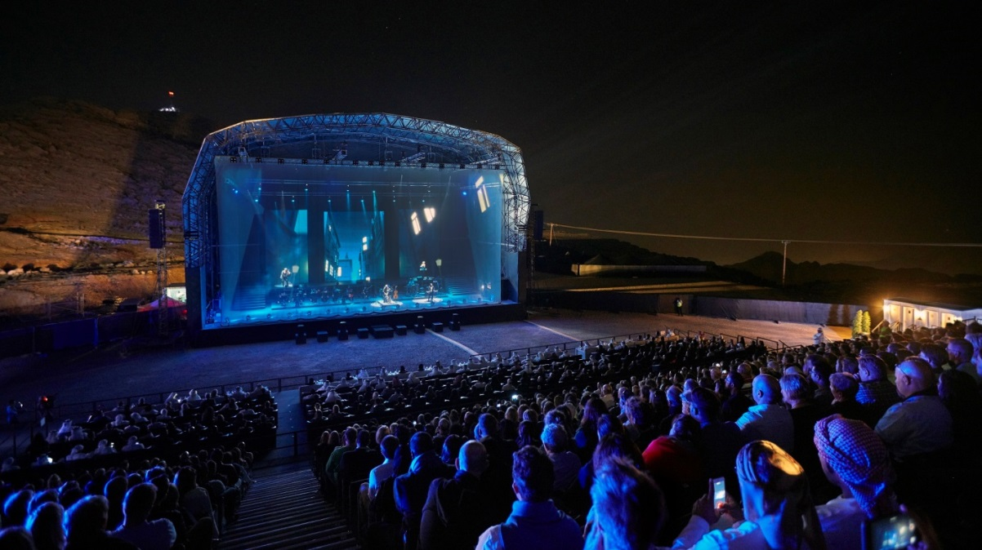

Mit einem Open Air-Konzert unter der Leitung des preisgekrönten tschechischen Musikers und Filmkomponisten Michal Dvořák etabliert sich das aufstrebende Emirat Ras Al Khaimah weiter als Location für außergewöhnliche Musik-Events. Nach Destination Dawn mit weltbekannten DJs begeisterte die Show Vivaldianno – City of Mirrors 1.200 Zuhörer, darunter Sheikh Saud Bin Saqr Al Qasimi, Mitglied des Supreme Councils der VAE und Herrscher von Ras Al Khaimah.

Die Aufführung fand auf 1.600 Metern über dem Meeresspiegel am Jebel Jais, dem höchsten Berg der Vereinigten Arabischen Emirate, statt. Vivaldianno präsentierte musikalische Werke von Antonio Vivaldi, wie die Vier Jahreszeiten, mit moderner Animationstechnik. Dabei wurden die barocken Klänge mit Rock- und Tanzelementen kombiniert. Für das musikalische Erlebnis in 3D an diesem ungewöhnlichen Schauplatz inmitten des schroffen Hadschar-Gebirges entwickelten die Organisatoren eine spezielle Bühne.

Haitham Mattar, CEO der Ras Al Khaimah Tourism Development Authority (RAK TDA), ist begeistert: „Dies ist die Premiere einer Reihe von Events, die wir am Jebel Jais planen. Wir haben uns für Vivaldianno wegen der fesselnden und geschichtsträchtigen Story entschieden. Veranstaltungen mit einer Mischung aus Historie und Kultur sind ein Schwerpunkt unserer Pläne, Ras Al Khaimah als besonderes Reiseziel weiterzuentwickeln. Die Tatsache, dass das Konzert vor ausverkauften Rängen stattfand, ist ein Beweis, dass die Bewohner der VAE wie unsere Besucher sich für diese Art von Veranstaltung interessieren.“

Weitere Eventfotos gibt es zum Download auf https://www.dropbox.com/sh/5jao1o6d89w8cwm/AACXECPMj2A5mzDu8AH3d2s5a?dl=0

Auf YouTube vermittelt ein Video Impressionen unter https://youtu.be/n93VSjff_nk

Ras Al Khaimah bietet Besuchern ein breites Spektrum von Erlebnissen – von 64 Kilometer langen Stränden über terrakotta-farbene Sanddünen in der Wüste bis hin zu einem 1.934 Meter hohen Gebirgsmassiv. Die reiche Kultur und 7.000 Jahre alte Geschichte belegen zahlreiche archäologische Stätten. Ras Al Khaimah ist ungefähr 1.700 Quadratkilometer groß und hat 345.000 Einwohner. Es liegt – rund sechs Flugstunden von Deutschland und rund eine Stunde Fahrtzeit von Dubai entfernt – im Norden der arabischen Halbinsel, zwischen dem Hadschar-Gebirge und dem Arabischen Golf.

Weitere Informationen unter:
https://de.rasalkhaimah.ae/
https://en.raktda.com/

Die Ras Al Khaimah Tourism Development Authority (RAKTDA) wurde im Mai 2011 als Regierungsbehörde gegründet. Ihr Ziel ist es, bis Ende 2018 die Besucherzahlen auf eine Million zu steigern. Aus diesem Grund will die Behörde die Infrastruktur des Landes weiterentwickeln und Ras Al Khaimah als Weltklasse-Destination sowohl für Privat- als auch Geschäftsreisende etablieren. Sie schafft zudem nachhaltige Möglichkeiten für Investitionen und verbessert die Lebensbedingungen der einheimischen Bevölkerung. Damit die RAKTDA diese Ziele erreichen kann, ist sie mit einer Regierungsvollmacht ausgestattet. Diese berechtigt sie, der Tourismusindustrie sowie dem Hotel- und Gastgewerbe des Emirats Lizenzen zu erteilen, die Einrichtungen zu regulieren und zu überwachen.

Ras Al Khaimah – Vereinigte Arabische Emirate – Oktober 2017

Kontakt für die Medien:
noble kommunikation, Regina Bopp, Meltem Yildiz, Telefon: +49-(0)6102-36660,
Luisenstraße 7, 63263 Neu-Isenburg, E-Mail: info@noblekom.de
Download Text und weitere Infos: www.noblekom.de

Ras Al Khaimah Tourism Development Authority, Neda Carrillo
Director of Corporate Communications & Public Relations
E-Mail: neda@raktda.com, Telefon: 971 (0)7 233 8998

